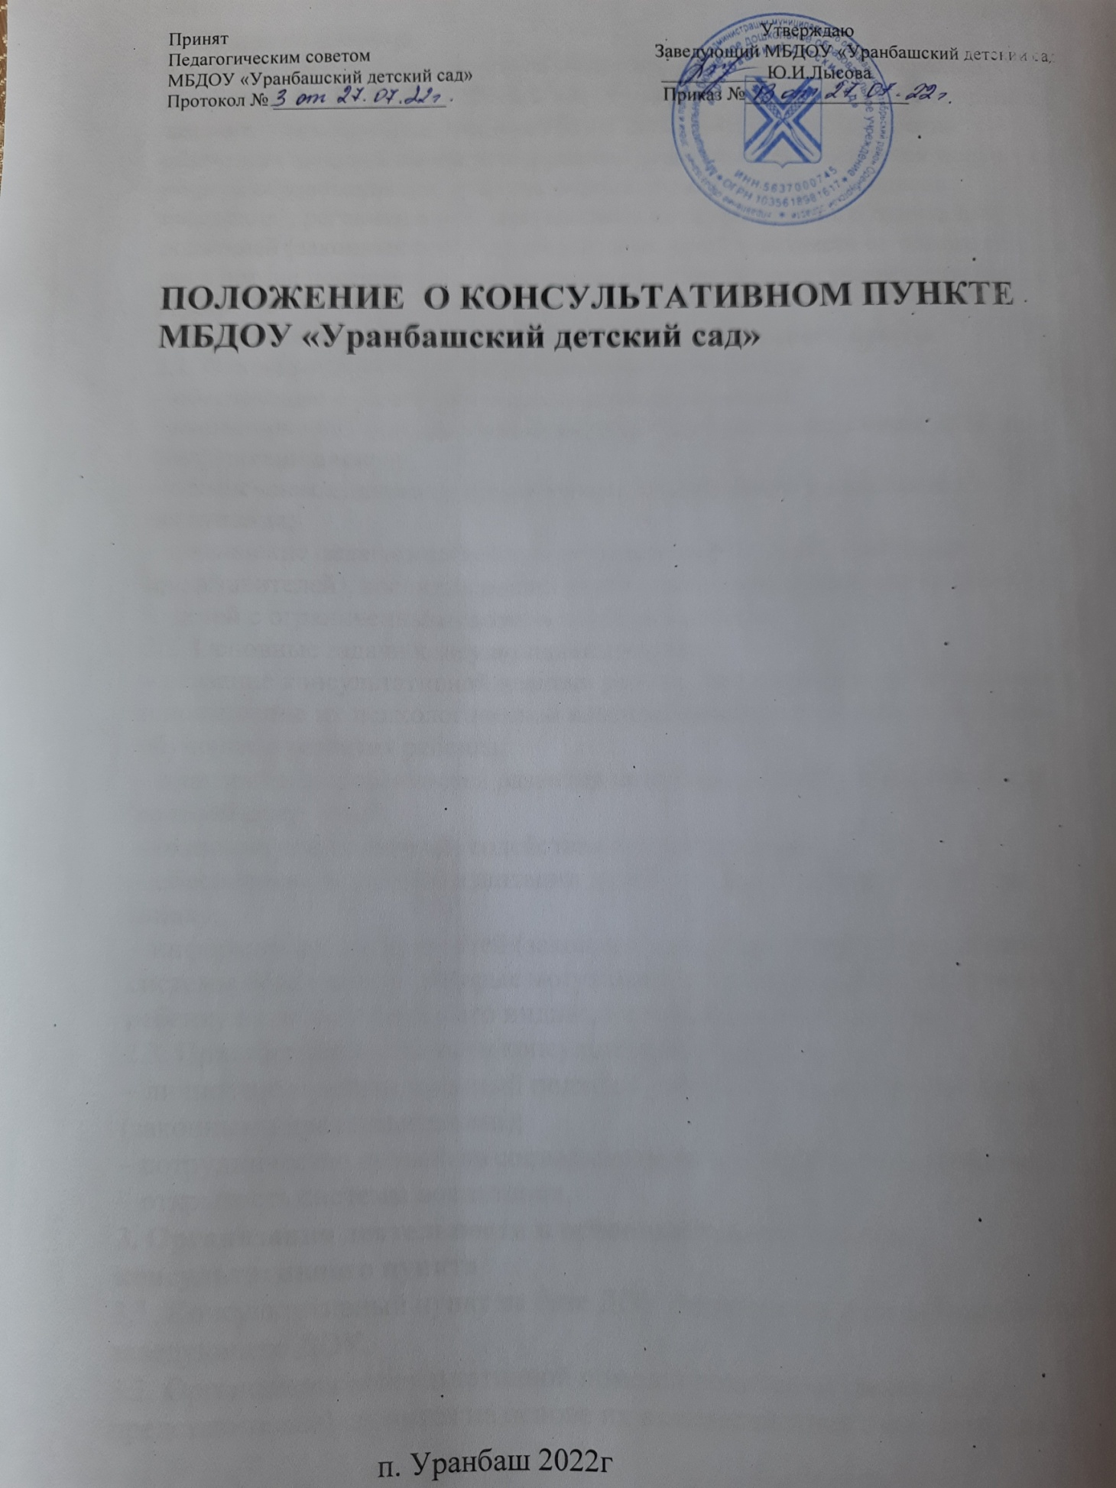

Общие положения
  - Настоящее положение, разработанное в соответствии с Федеральным законом от 29.12.2012 № 273-ФЗ "Об образовании в Российской Федерации", письмом Минобрнауки России от 31.01.2008 № 03-133 "О внедрении
различных моделей обеспечения равных стартовых возможностей получения общего образования для детей из разных социальных групп и слоев
населения", регламентирует деятельность консультативного пункта для родителей (законных представителей) и их детей в возрасте от одного года до семи лет, не посещающих дошкольные образовательные учреждения (далее – ДОУ).

Цели, задачи и принципы работы консультативного пункта
  - Основные цели создания консультативного пункта:
- обеспечение доступности дошкольного образования;
- выравнивание стартовых возможностей детей, не посещающих ДОУ, при поступлении в школу;
- обеспечение единства и преемственности семейного и дошкольного воспитания;
- повышение педагогической компетентности родителей (законных
представителей), воспитывающих детей дошкольного возраста на дому, в т. ч. детей с ограниченными возможностями здоровья.
  - Основные задачи консультативного пункта:
- оказание консультативной помощи родителям (законным представителям) и повышение их психологической компетентности в вопросах воспитания, обучения и развития ребенка;
- диагностика особенностей развития интеллектуальной, эмоциональной и волевой сфер детей;
- оказание дошкольникам содействия в социализации;
- обеспечение успешной адаптации детей при поступлении в ДОУ или школу;
- информирование родителей (законных представителей) об учреждениях системы образования, которые могут оказать квалифицированную помощь ребенку в соответствии с его индивидуальными особенностями.
  - Принципы деятельности консультативного пункта:
- личностно-ориентированный подход к работе с детьми и родителями (законными представителями);
- сотрудничество субъектов социально-педагогического пространства;
- открытость системы воспитания.

Организация деятельности и основные формы работы консультативного пункта
  - Консультативный пункт на базе ДОУ открывается на основании приказа заведующего ДОУ.
  - Организация консультативной помощи родителям (законным
представителям) строится на основе их взаимодействия с воспитателем.

  - Количество специалистов, привлекаемых к педагогической работе в
консультативном пункте, определяется исходя из кадрового состава ДОУ.
  - Координирует деятельность консультативного пункта заведующий.
  - Формы работы консультативного пункта:
- очные консультации для родителей (законных представителей);
- совместные занятия с родителями и их детьми с целью обучения способам взаимодействия с ребенком;
- мастер-классы, тренинги, практические семинары для родителей (законных представителей) (согласно утвержденному графику ежемесячно).
  - Консультативный пункт работает один раз в месяц согласно расписанию, утвержденному заведующим ДОУ.

Документация консультативного пункта
  - Ведение документации консультативного пункта выделяется в отдельное делопроизводство.
  - Перечень документации консультативного пункта:
- план проведения образовательной деятельности с детьми и родителями (законными представителями), который разрабатывается заведующим ДОУ на учебный год и утверждается его руководителем. В течение учебного года по требованию родителей (законных представителей) в документ могут вноситься изменения;
- годовой отчет о результативности работы;
- журнал работы консультативного пункта, который ведется заведующим
- журнал посещаемости консультаций, мастер-классов, тренингов;
- график работы консультативного пункта;
- договор между родителем (законным представителем) и заведующим ДОУ;
- банк данных детей, не охваченным дошкольным образованием.

Прочие положения
  - За получение консультативных услуг плата с родителей (законных представителей) не взимается.
5.2.. Результативность работы консультативного пункта определяется отзывами родителей и наличием в ДОУ методического материала.
  - Для работы с детьми и родителями (законными представителями) используется учебно-материальная база ДОУ.
  - Контролирует деятельность консультативного пункта заведующий ДОУ.

